DSC-IDパスワード変更画面にアクセスできない場合の対処方法
- 「Internet Explorer」を立ち上げてください。
以下のようなアイコンをダブルクリックで開きます。

- 以下のURLを開いてください。
https://dscpwch.dir.globaldenso.com/chngpwd.htm
URLをコピーし「Internet Explorer」のアドレスバーで右クリックをして貼り付けを押します。その後エンターキーを押すとアクセスできます。
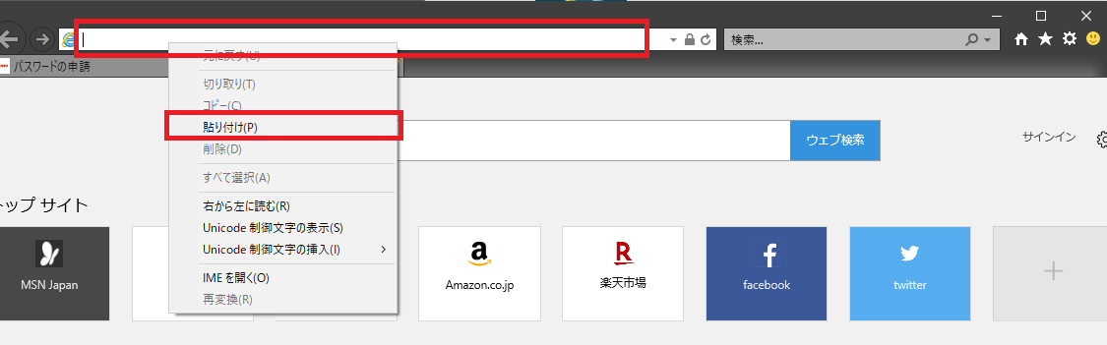

- 以下のような画面が開けば正常にアクセスできています。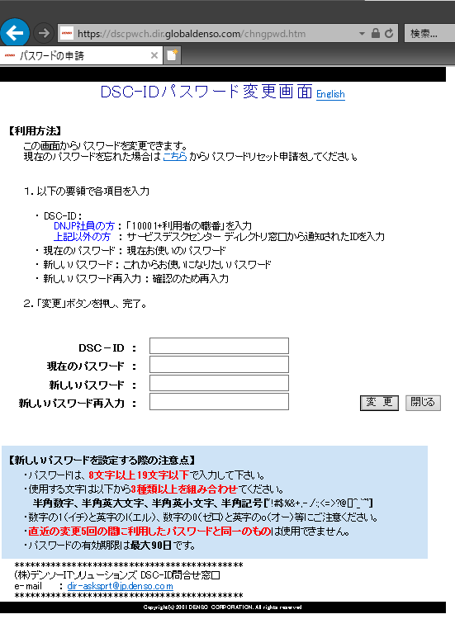

「このページに安全に接続できません。」と表示される際の対処方法

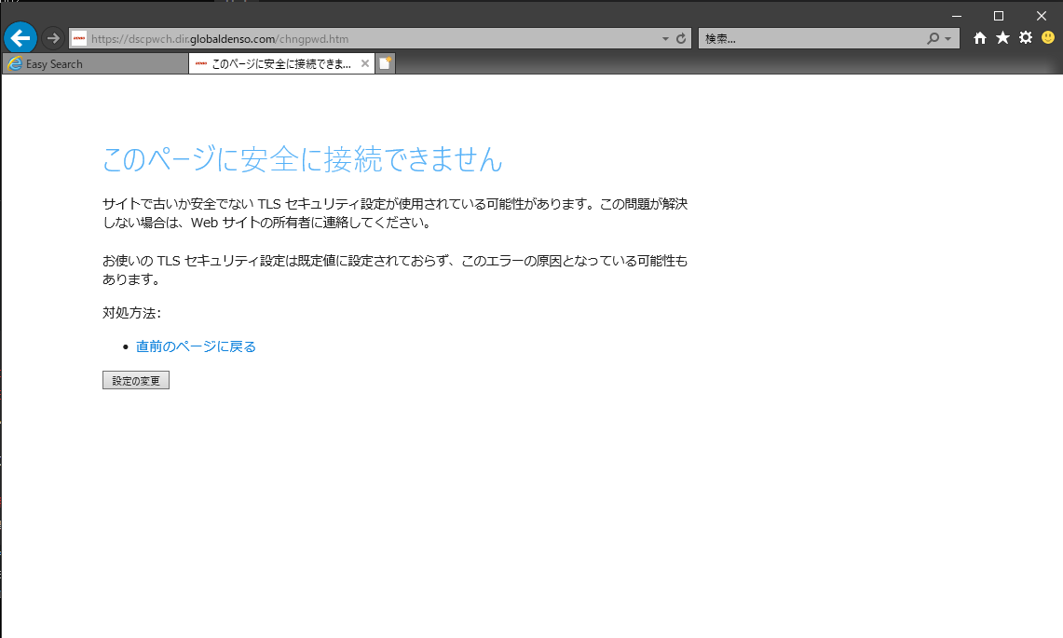

この場合以下のように設定するとアクセス可能です。
- 「Internet Explorer」の歯車のアイコンを押し、「インターネットオプション」を選択する。
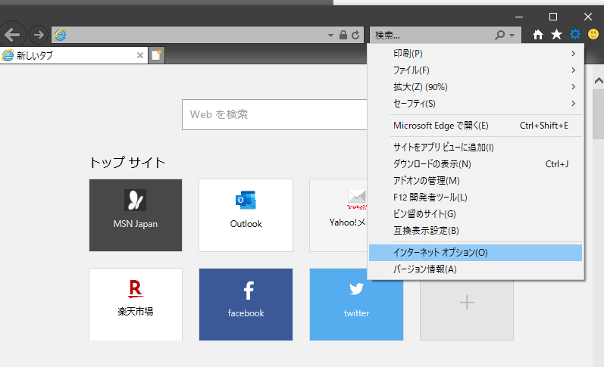
- 「詳細設定」の「「TLS 1.0」を使用する」のチェックボックスを有効にして「適用」を押下する。
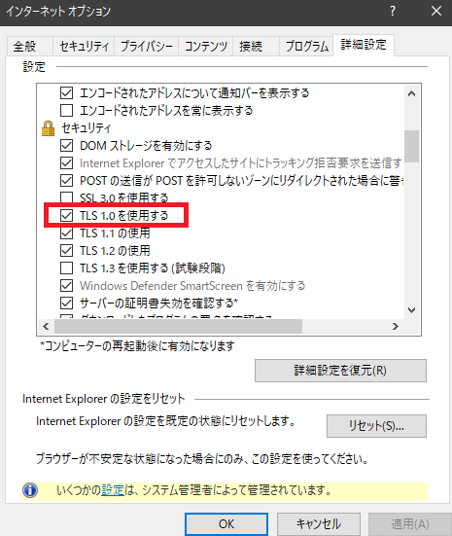
- 「インターネットオプション」を「OK」を押して閉じたあと「Internet Explorer」を全て閉じます。
- 再度「Internet Explorer」を立ち上げ「DSC-IDパスワード変更画面」のURLにアクセスしてください。

